Imię i Nazwisko:  Michał Biel | Wydział: WTIE | Kierunek: EiT | Prowadzący:  dr inż. Piotr Grad
Przedmiot: Języki programowania wysokiego poziomu
Temat: Komunikator - ręka
Nr ćwiczenia: 9
Ocena:

UNIWERSYTET TECHNOLOGICZNO-PRZYRODNICZY

im. Jana i Jędrzeja Śniadeckich w Bydgoszczy

Wydział Telekomunikacji, Informatyki i Elektrotechniki



1. Definicja.

Komunikator internetowy (ang. Instant Messenger, od tego skrótIM) – program komputerowy pozwalający na przesyłanie natychmiastowych komunikatów (komunikacja natychmiastowa – ang. Instant Messaging) pomiędzy dwoma lub większą liczbą komputerów, poprzez sieć komputerową, zazwyczaj Internet (dlatego komunikatory internetowe). Od poczty elektronicznej różni się tym, że oprócz samej wiadomości, przesyłane są także informacje o obecności użytkowników, co zwiększa znacznie szansę na prowadzenie bezpośredniej konwersacji.

- Opis i wizualizacja strony – http://www.chwiledwie.pl/z9

Rys.1. Kod wyświetlający tekst powitalny – else (jeśli osoba jest na stornie nie zalogowana).

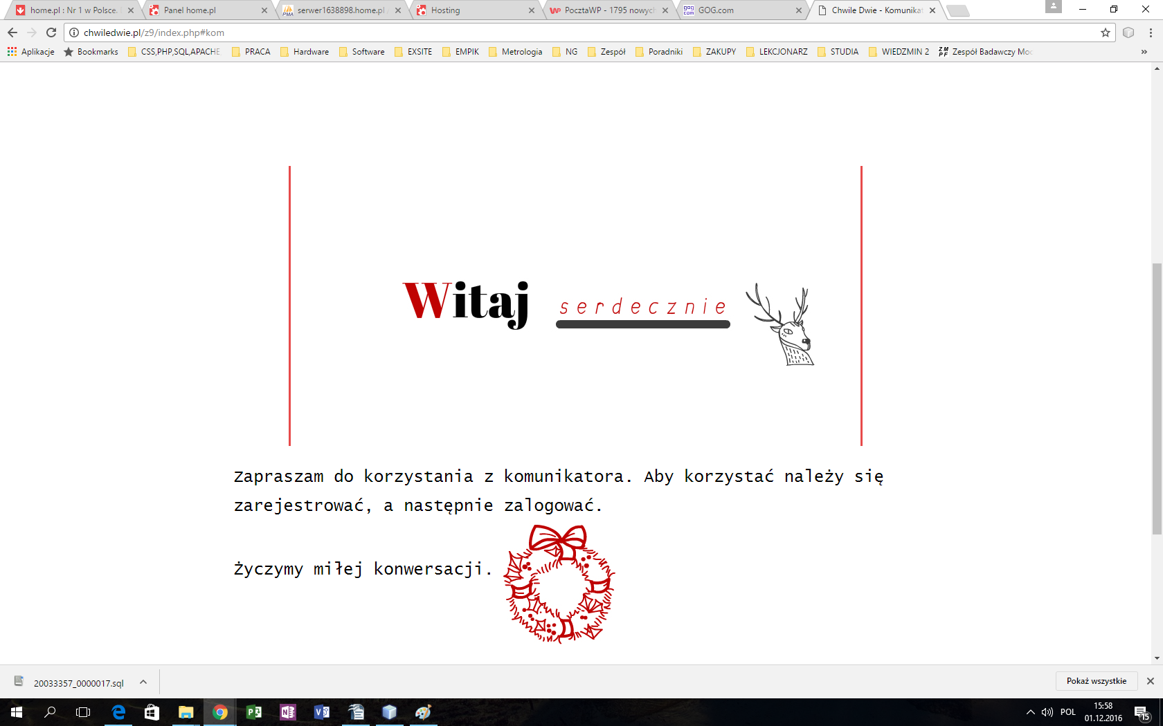

Rys.2. Wizualizacja kodu z rys.1.

Rys.3. Kod pliku style.css dotyczący tekstu powitalnego.

Rys.4. Rejestracja wraz z automatycznym dodaniem do konta losowego koloru tła wiadomości.

Rys.5. Kod dodawania i widoku postów z komunikatora.

Rys.6. Wizualizacja rysunku 5.

Rys.7. Sprawdzenie programem WireShark pod kątem podsłuchiwania.

